Kalender, Aufgaben, Kontakte in Evolution einrichten
- Bereich Kalender, Kontakte oder Aufgaben im Hauptfenster auswählen
- per Klick auf Pfeil neben „Neu“-Button Adressbuch, Kalender, Aufgabenliste hinzufügen
- Art Auswählen (WebDAV bzw. CalDAV)
- Link zur entsprechenden Ressource eintragen, kann zB hier aus dem Webclient geholt werden:
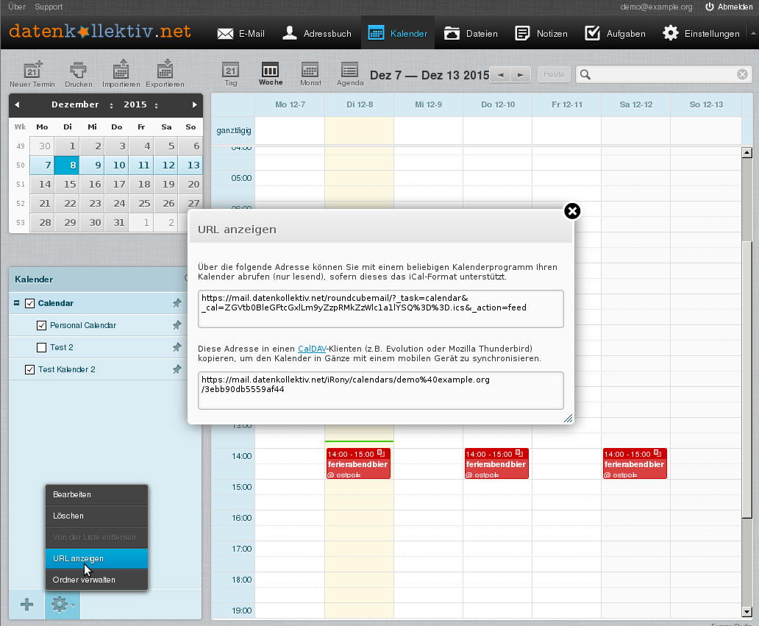
- Nutzername (primäre Mailadresse) eintragen, das Ganze sieht dann so oder ähnlich aus:
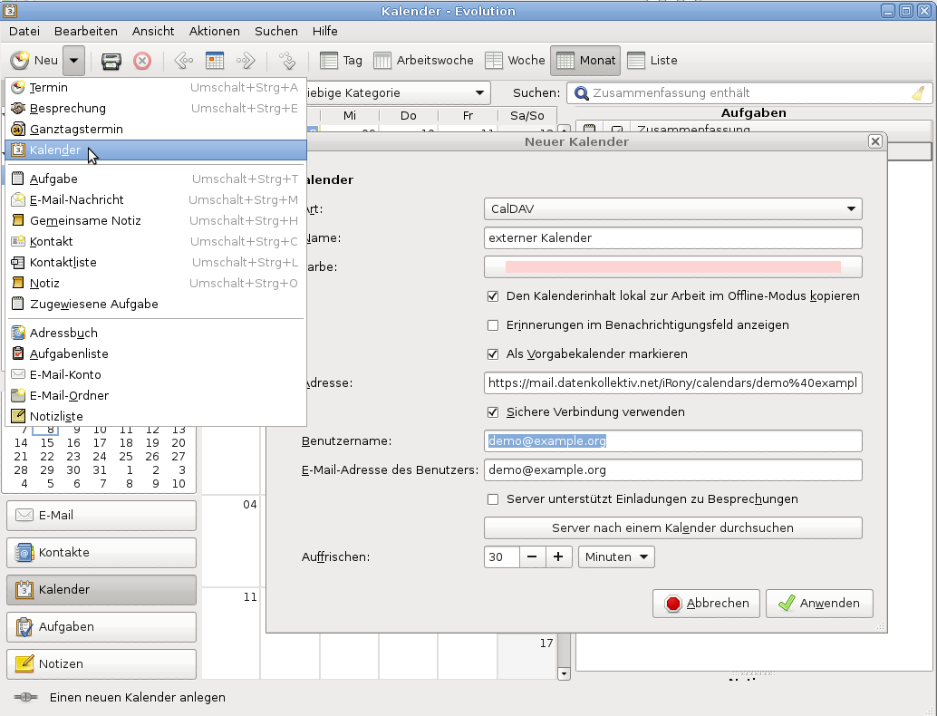
- „CalDav“ (bzw. CardDav f. Kontakte) wählen
- mit Klick auf „Anwenden“ übernehmen.
Als nächstes sollte Evolution nach dem Passwort für den entsprechenden Nutzer fragen und mit der Synchronisation beginnen.

